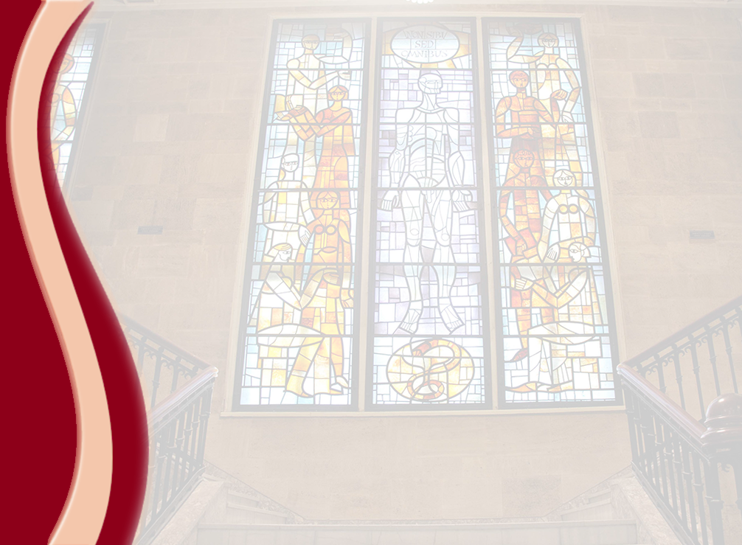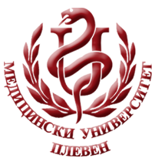 **МЕДИЦИНСКИ УНИВЕРСИТЕТ – ПЛЕВЕН**

**ЦЕНТЪР ЗА ДИСТАНЦИОННО ОБУЧЕНИЕ**

**Доц. д-р Марияна Стойновска,д.м.**

**Хигиена и безопасност на лабораторния труд**

⚫лекционен курс⚫

**ЗА ДИСТАНЦИОННА САМОПОДГОТОВКА**

**НА СТУДЕНТИ ОТ МЕДИЦИНСКИ УНИВЕРСИТЕТ – ПЛЕВЕН**

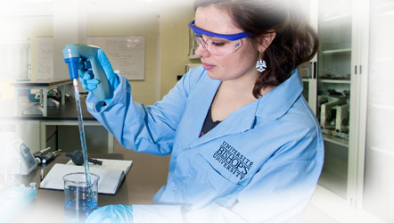

ПЛЕВЕН, 2020